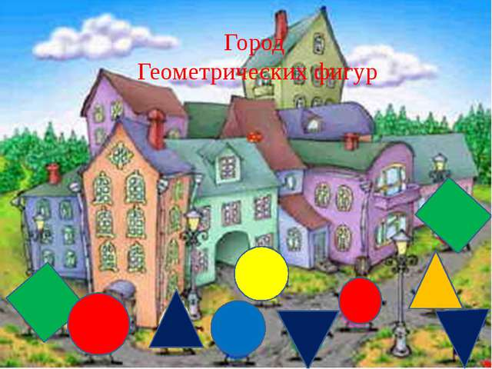

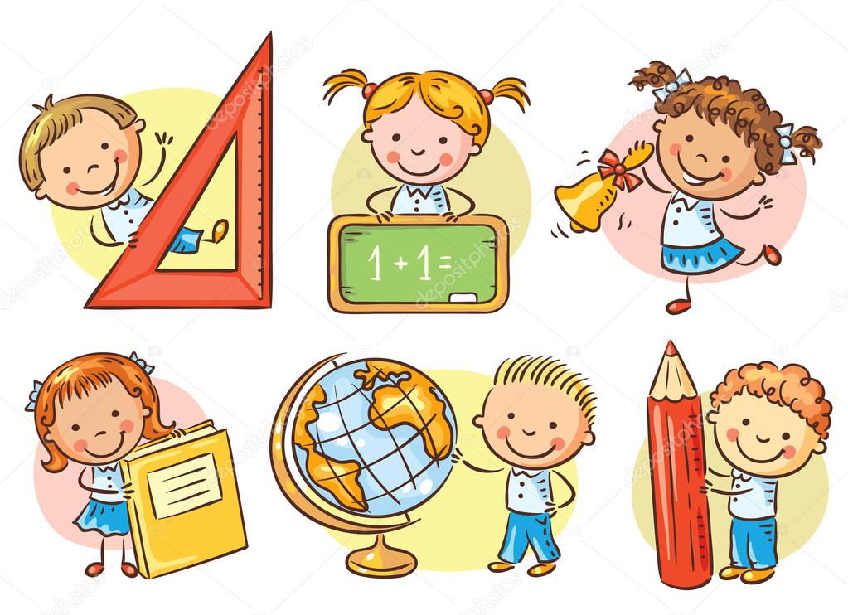

**Страна «Всезнайки»**

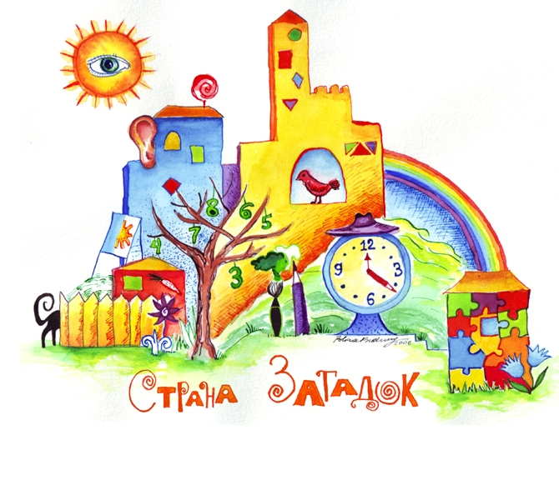

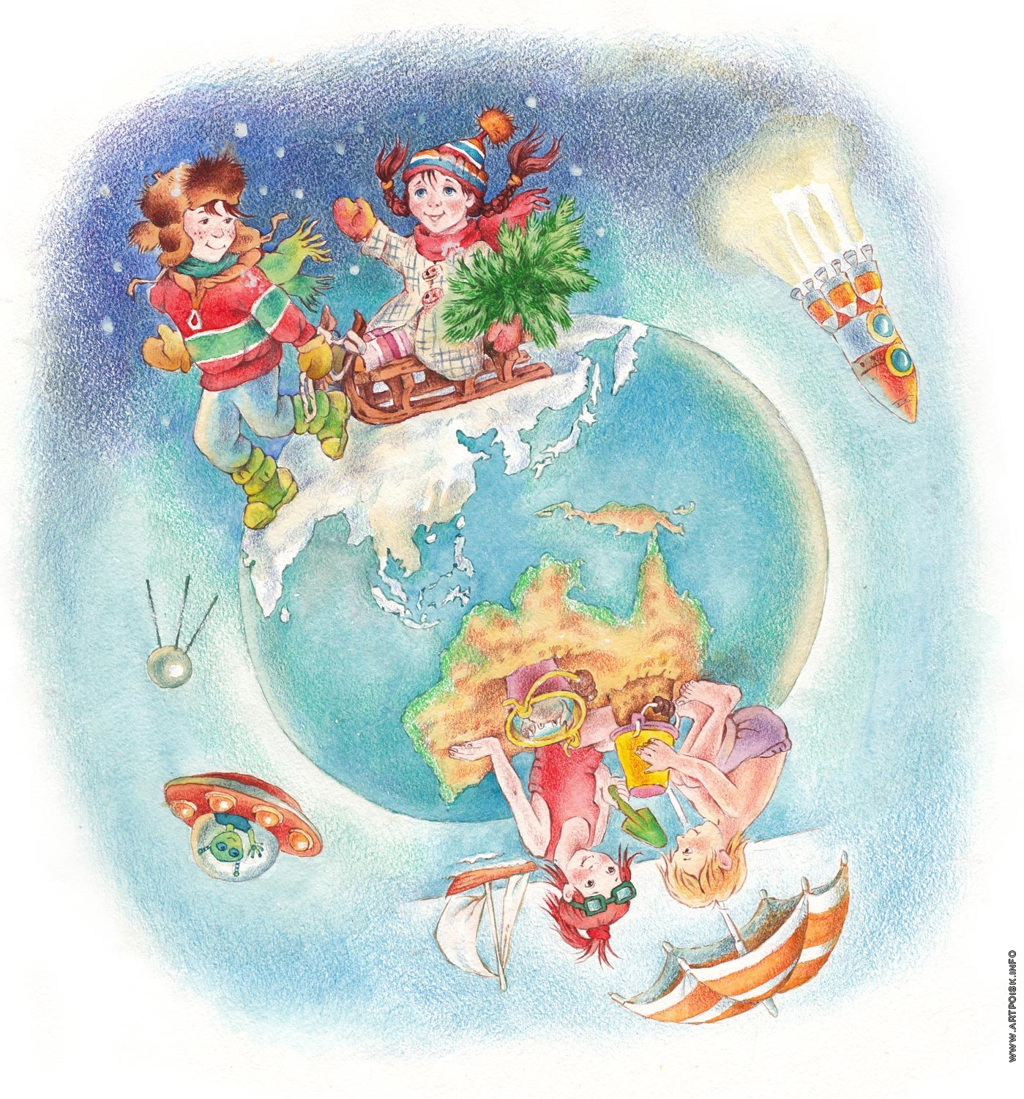

**Страна «Наоборот»**

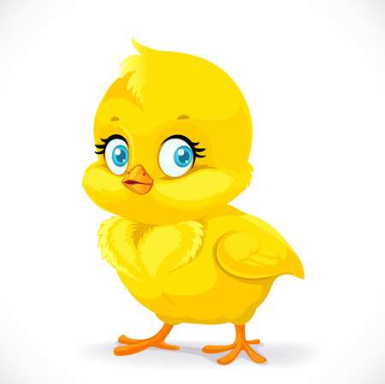

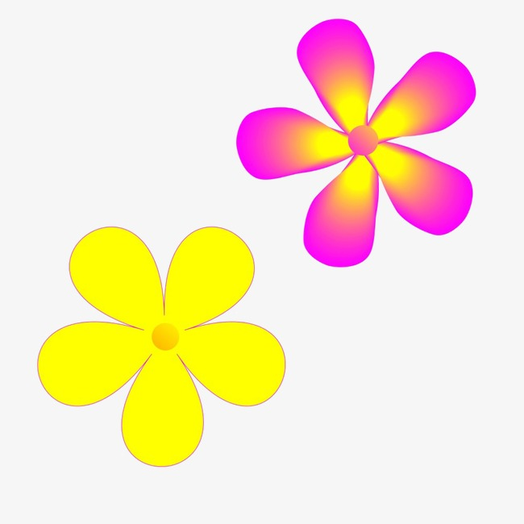

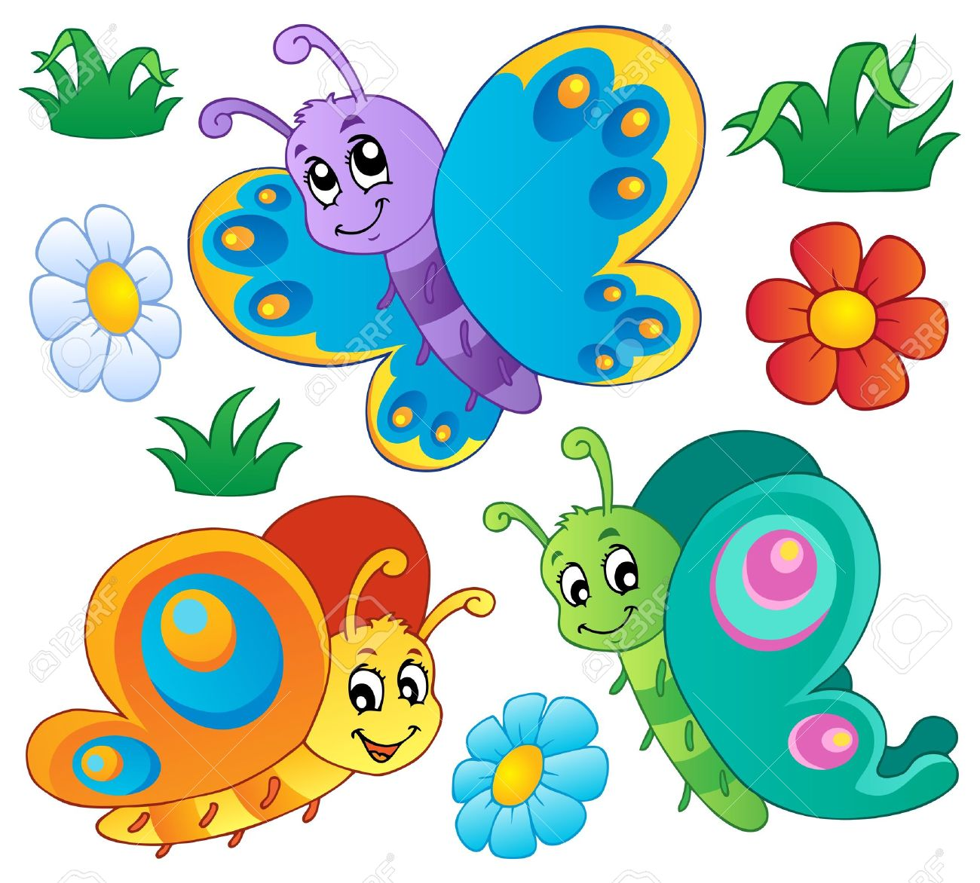

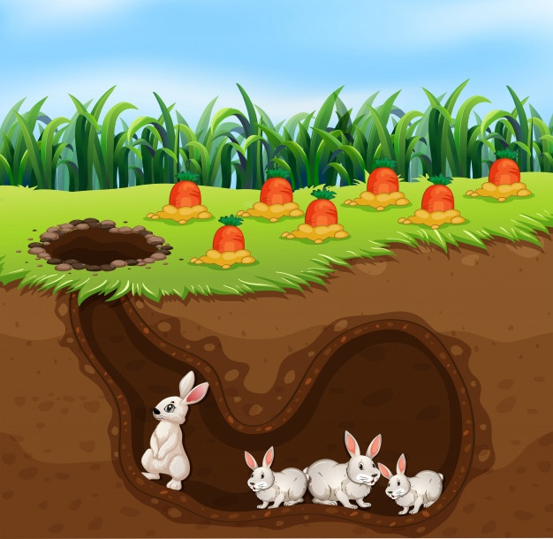

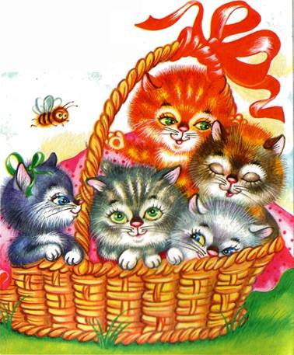

**Программные задачи:**

1. Активизировать использование в речи специальных терминов, характеризующих противоположные параметры величин, весовые, вкусовые, температурные и другие свойства предметов и явлений.

2. Узнавать геометрические фигуры в символических изображениях предметов.

3. Совершенствовать счётные навыки в пределах 5. Закрепить в сознании детей соотношение числа с цифровой символикой.

4**.** Активизировать использование *предлогов* для обозначения местоположения предметов в пространстве и относительно себя.

**Материалы и оборудование:**

**-** конверт с письмом, карта, мяч, пять ключей с нумерацией от 1 до 5

- цифры от 1 до 5; карточки с изображением геометрических фигур; предметные карточки;

- магнитная доска,

- сундук, шоколадные монеты;

**Ход занятия**

***Вводная часть.*** Ребята, у нас сегодня гости. Поздоровайтесь. *(Здороваются с гостями).*

Здравствуй, солнце золотое!

Здравствуй, небо голубое!

Здравствуй, маленький дубок!

Здравствуй, миленький дружок!

- Посмотрите, что случилось с нашей группой? Она превратилась в волшебную страну. *(Открываем конверт, находим в нём карту, рассматриваем.)*

- Посмотрите, здесь ещё что-то есть (*достаю из конверта письмо*).

*Воспитатель читает письмо*. Карта указывает, где находится клад. Но чтобы добраться до клада, вам нужно отправиться в путешествие по этим городам. В каждом из них вас ждут задания-испытания, они очень сложные, и справиться с ними смогут только очень внимательные, сообразительные, ловкие, те, кто умеют слушать и думать. В каждом городе за выполненное задание-испытание вы сможете получить ключи-помощники, только тогда вы сможете открыть сундук где находится клад.

***Основная часть.*** (Обращаемся к карте)

**-** Итак, первый город - ***“Наоборот”.***

- А на чём же мы поедем? (На автобусе). Мы станем очень дружной командой.

- Ну что, поехали? Тогда в путь. (Музыка)

**Задание** 1

**Игра “Наоборот”**

- В этом стране всё наоборот: рыбы летают, птицы живут в воде, ночью светит солнце, летом идёт снег. Вот и наше задание : я вам буду говорить слова, а вы будете говорить противоположное слово. (Игра с мячом)

- низкий - высокий, длинный – короткий, узкий – широкий, мягкий – твёрдый, лёгкий – тяжёлый, горячий – холодный, чистый – грязный, пустой – полный, громкий – тихий, Впереди- сзади, внизу – вверху, мокрый- сухой, громкий-тихий, сильный-слабый.

***Педагог:*** Молодцы, справились с заданием!

***Педагог:*** Ребята, какой это ключ по счету? (Первый). Отправляемся дальше (обращаемся к карте). *Обыгрывается ситуация с автобусом.*

**Динамическая пауза**

Два хлопка над головой,

Два хлопка перед собой,

Две руки за спину спрячем,

И на двух ногах поскачем.

Педагог: Мы пришли в страну «Математических загадок»

**Страна- “Математических загадок”**

У каждого ребенка набор цифр от 1 до 5.

**Задание:**

Педагог показывает детям поочередно картинки с разным количеством предметов.

Дети должны посчитать и поднять карточки с соответствующей цифрой.

-Посчитать от 1 до 5 и обратно.

-Назови числа соседей от 1 до 7.

Молодцы, ребята! Вы справились с задание и получаете ключ. Какой ключ по счету?

(Второй)

**Гимнастика для глаз**

*Лучик солнца озорной*

*Поиграй-ка ты со мной (моргают глазками)*

*Ну-ка лучик повернись*

*На глаза мне покажись (делают круговые движения глазами)*

*Взгляд я влево отведу*

*Лучик солнца я найду (отводят глаза влево)*

*Теперь вправо посмотрю*

*Снова лучик я найду (отводят глаза вправо)*

*-* А вот и страна «Всезнаек»

**Страна «Всезнаек»**

Здесь живут дети, которые все знают. Они для нас приготовили задание.

Педагог читает стих:

Доброе утро-птицы запели,

Добрые люди вставайте с постели.

Прячется вся темнота по углам,

Солнце встает и идет по делам.

-О каком времени суток говорится в этом стихе?

-Какие части суток вы знаете?

-Назовите части суток по порядку. 1(утро), 2 (день), 3 (вечер),4 (ночь).

**Игра «Закончи предложение»**

Завтракаем мы утром, а ужинаем … (вечером)

Спим мы ночью, а делаем зарядку…(утром)

Солнце светит днем, а луна…(ночью)

Ужинаем мы вечером, а завтракаем…(утром)

Ночью мы спим, а днем …(играем)

Утром мы просыпаемся, а вечером …(ложимся спать)

**Физминутка «Солнышко»**

Утром солнышко встает *(руки вверх)*

Днем по небу тянется. *(руки в стороны)*

К вечеру вниз упадет – *(наклоняются, руки вниз)*

Ночью вовсе спрячется. *(садятся, спят)*

**Педагог** Ребята, а вот еще один ключ. Какой он по счету? (третий)

**Страна “Геометрических фигур”**

*Педагог раздает картинки с изображением предметов похожих на геометрические фигуры.*

**Задание.**

На картинках изображены предметы похожие на геометрические фигуры. Нужно соединить линиями подходящие предметы

**Педагог:** Отыщите фигуру, у которой нет углов и которая похожа на мяч. Какая это фигура? (Круг)

- Найдите фигуру, у которой есть три угла и три стороны. Какая это фигура? (Треугольник)

- Найдите фигуру без углов, которая похожа на круг, но вытянута. Какая это фигура? (Овал)

- Как называется фигура, которая тоже имеет четыре угла и четыре стороны, но по длине стороны разные (прямоугольник). Какая это фигура?

- А теперь найдите на своих картинках предмет, имеющий такую же форму.

**Физминутка**.

По тропинке мы пойдем *(дети шагают)*

Лужу мимо обойдем *(обходят воображаемую лужу)*

Перепрыгнем ручеек, *(перепрыгивают через «ручеек»)*

Посмотрели мы налево, *(смотрят налево)*

Посмотрели мы направо, *(смотрят направо)*

Посмотрели вверх на солнышко *(смотрят вверх, стоя на носочках)*

Ах, какая красота! *(удивляются, разводят руки в стороны)*

**Педагог*.*** Вот мы и добрались до клада. Каким же ключом надо открывать?

**Задание.** Чтобы сундук открылся нужно развесить ключи в порядке убывания*.*

*(Большой, меньше, поменьше, еще меньше, самый маленький)*

*Сундук открывается. Сначала вынимается письмо. Зачитывается:* **“Вы нашли самый драгоценный клад – это ваши знания. Всё что вы сегодня выполняли в путешествии – это и есть клад”.**

*В сундуке шоколадные монеты в золотистой обертке. Дети с воспитателем садятся на автобус.*

- Вот мы и вернулись в группу.

- Молодцы, ребята, мне было очень интересно путешествовать с вами в поисках клада.

**1 2 3 4 5**

**1 2 3 4 5**

**1 2 3 4 5**

**1 2 3 4 5**

**1 2 3 4 5**

**1 2 3 4 5**

**1 2 3 4 5**

**ТОО «Планета счастья»**

**Интегрированное открытое занятие**

**Тема: «Путешествие в страну знаний»**

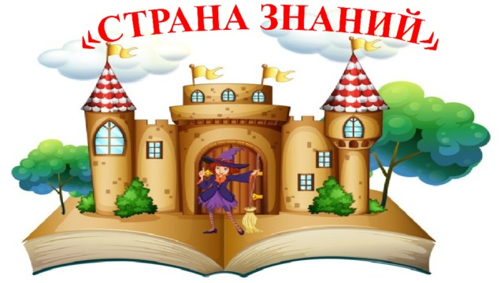

**Провела воспитатель: Мырко О. П.**

**Алматы 2019**

